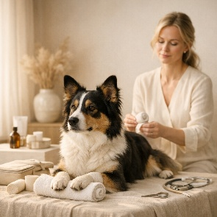
Kursus i førstehjælp for hunde
Velkommen til et kursus, hvor du lærer, hvordan du bedst hjælper en hund, der bliver akut syg eller kommer til skade.
På kurset gennemgås de vigtigste principper inden for førstehjælp til hunde, herunder vurdering af hundens tilstand, håndtering af sår og blødninger, reaktion ved kvælning og kramper samt sikker transport til dyrlæge. Undervisningen er tilrettelagt med fokus på høj faglighed, tryghed og anvendelig viden, som du kan tage med dig direkte videre.
Kurset er relevant for:
Hundeejere, opdrættere og instruktører, der ønsker større sikkerhed og bedre forudsætninger for at handle korrekt i en nødsituation.
Praktisk information

Underviser: Ulla Rasmussen Veterinærsygeplejerske
Dato: onsdag 10 juni
Tid: Kl. 18.30 – 20.30
Sted: Klubhuset
Pris: gratis for medlemmer i DcH Stevns
Tilmelding: Klubmodul
Der er plads til ca. 30 i klubhuset og der serveres kaffe.

